Государственное бюджетное учреждение дополнительного образования
Региональный центр выявления, поддержки и развития способностей
и талантов у детей и молодежи «Вега»

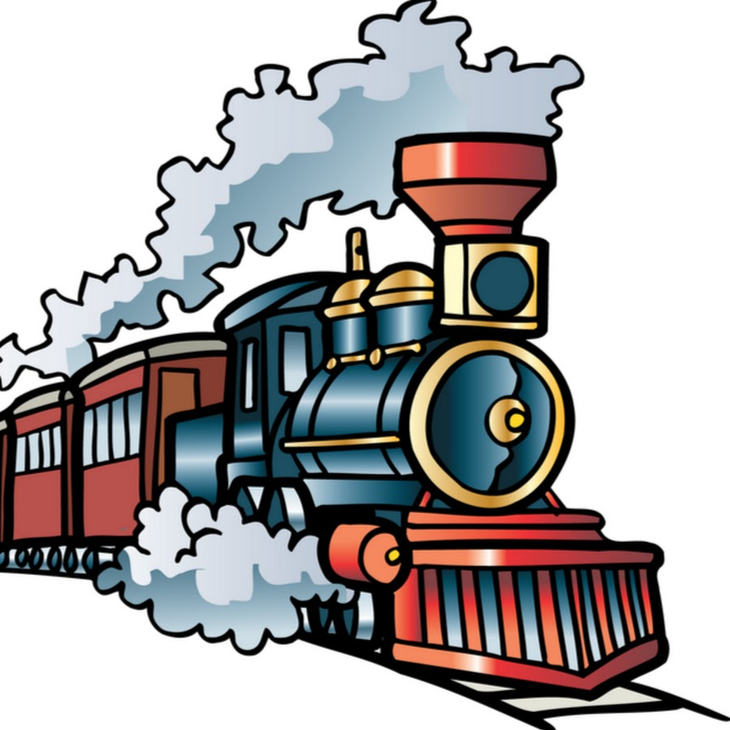

Методические рекомендации,
правила проведения, требования к оформлению и критерии оценки конкурсных работ областного конкурса «Мы и железная дорога»

г Нижний Новгород
2021 год
Составитель: М.В.Рунова – методист Центра по профилактике детского дорожно – транспортного травматизма ГБУ ДО РЦ «Вега»

Представленные материалы ориентированы на их практическое использование преподавателями-организаторами ОБЖ, педагогами дополнительного образования, классными руководителями, заместителями директора по ВР при проведении, участии в творческих конкурсах по профилактике детского травматизма на железнодорожном транспорте.

Оглавление

1. Участники _____________________________________________ стр.4

2.Сроки и порядок проведения ______________________________ стр.4

2.1.Номинация «Рисунок»___________________________________ стр.6

2.2.Номинация «Авторское стихотворение» ___________________ стр.7

2.3.Номинация «Художественно – техническая инсталляция» ____ стр.9

2.4. Номинация «Баннер» ___________________________________ стр.11

2.5. Номинация «Видеосюжет» ______________________________ стр.12

3.Порядок определения победителей _________________________ стр.13

4.Награждение____________________________________________ стр.14

5. Приложения ___________________________________________ стр.15

- Участники
Участниками конкурса являются обучающиеся образовательных организаций всех видов и типов муниципальных районов (округов) и городских округов Нижегородской области, в том числе дети с ограниченными возможностями здоровья (далее – ОВЗ).
Участники с ОВЗ выделяются в отдельную категорию, их работы оцениваются отдельно.
Участники конкурса делятся на три возрастные группы:
1 – 4 класс
5 – 8 класс
9 – 11 класс
При заполнении онлайн – анкеты участники конкурса автоматически дают согласие на обработку персональных данных.

2.Сроки и порядок проведения
Конкурс проводится в два этапа:
1 этап: муниципальный (декабрь 2020 года).
На первом этапе проводится конкурсный отбор работ участников в муниципальных районах, городских и муниципальных округах Нижегородской области.
2 этап: областной финал (февраль 2021 г.).
Для участия в финале конкурса в срок до 15 февраля 2021 года на сайте ГБУ ДО РЦ «Вега» необходимо:
- заполнить онлайн – анкету участника (образец Приложение 1), пройдя по ссылке: https://docs.google.com/forms/d/e/1FAIpQLSdGwVYzilkEIHg8p0Zth2qrPsxQmdhto4VWQdeeyNEmIuJrjw/viewform
Пример заполнения:
1. Создать папку в своем облачном хранилище, в которой будут находиться папки с фамилиями детей, (отчет о проведении муниципального этапа и список работ на финал для организаторов муниципального этапа)
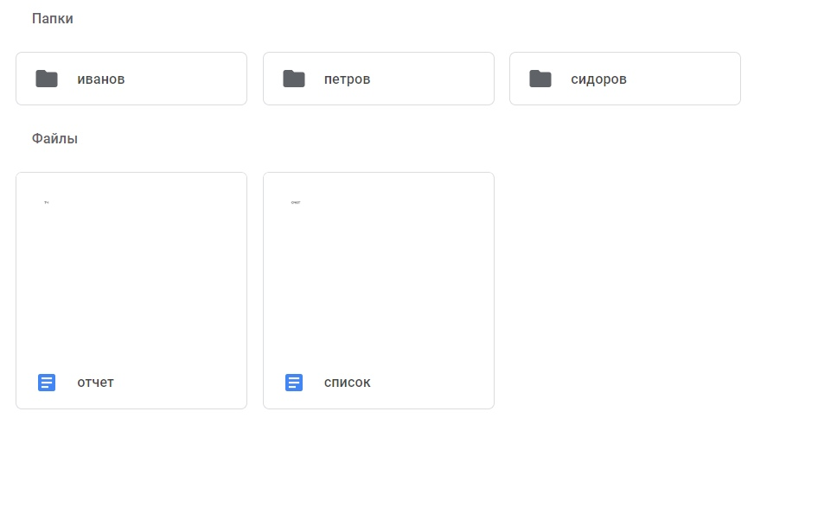
2. В папке с фамилией ребенка должна быть папка(и) с номинациями, в которых он участвует

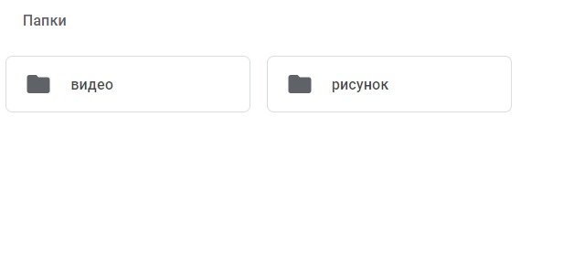
3.В папке с названием номинации должен быть подписанный файл
(название конкурсной работы участника).
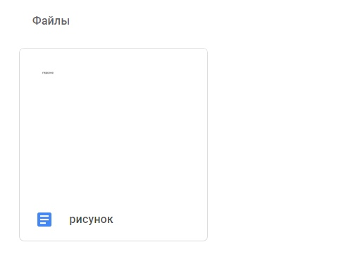
- указать ссылку на размещение конкурсных материалов, отчета о проведении муниципального этапа (Приложение 2), списка работ, направляемых на областной финал Конкурса по номинациям (Приложение 3).
Все материалы участники размещают на Гугл.диске, Яндекс.диске или
в Облаке. Конкурсные материалы должны быть подписаны.
Ссылку на размещение материалов можно продублировать на электронную почту centrddtt.no@mail.ru с пометкой «Мы и железная дорога».
На областной финал может быть представлено не более 3-х работ победителей и призеров (1,2,3 место) в каждой группе и номинации от одного муниципального района, округа и городского округа Нижегородской области.
На усмотрение организаторов муниципального этапа, количество работ, направляемых на областной финал, может быть увеличено, но не более 5 в каждой группе и номинации.
Если в районе (городском округе) не проводится муниципальный этап конкурса, то участник имеет право самостоятельно подать заявку на участие.
Участник может самостоятельно выбрать тему своей творческой работы в соответствии с тематикой Конкурса. Один ребенок может принимать участие в нескольких номинациях конкурса.
Работы могут выполняться коллективно и индивидуально. Предпочтение отдается работам, отличающимся оригинальностью и выразительностью.
Для проведения финала конкурса формируется экспертная группа. В состав экспертной группы войдут представители Министерства образования, науки и молодежной политики Нижегородской области, ГБУ ДО РЦ «Вега», сотрудники Нижегородского линейного управления МВД России на транспорте, специалисты филиала ОАО «РЖД» Горьковская железная дорога и Нижегородской детской железной дороги, преподаватели основ безопасности жизнедеятельности.
Экспертная группа проводит оценку творческих работ, направленных на финал конкурса.
Консультации по телефону: 234-02-58 доб.320 Рунова Марина Витальевна, методист центра профилактики детского дорожно-транспортного травматизма.
Тематика работ, представляемых на конкурс:
- «Безопасная железная дорога»
- «На пути железнодорожном будь предельно осторожным»
- «Железная дорога – зона повышенной опасности»
- «Путешествие по железной дороге»
- «Детская безопасность на железной дороге»
- «Сними наушники»
- «Сними капюшон»
- «Возьми ребенка за руку»
- «Осторожно, поезд»
- «Мы помним о вашем подвиге. День Победы.» и др.
Конкурс проводится по следующим номинациям:
2.1.Номинация «Рисунок»
Автором представляемого на конкурс рисунка является один учащийся образовательной организации. Руководителем при подготовке конкурсной работы может быть педагог ОО, педагог дополнительного образования, родители.
Содержание рисунка должно отражать тему безопасности на железной дороге, правила безопасного поведения вблизи железной дороги, на железнодорожном транспорте и т.д. Рисунок может быть вертикальным или горизонтальным.
Рисунки могут быть выполнены на любом материале (бумага, ватман, картон, холст и т.д.) и исполнены в любой технике (карандаш, акварель, масло, тушь, фломастеры, гуашь, пастельные мелки, цветные карандаши и т.д.). Представленные работы должны быть формата А4.
Рисунки должны быть подписаны на этикетке размером 3х10, которая размещается в правом нижнем углу рисунка. На этикетке указывается: номинация, название работы, ФИ участника, класс, точное название образовательной организации, муниципальный район (городской округ), ФИО руководителя работы.
Рисунок «Путешествие по железной дороге»
Иванова Ксения, 4 класс
МБОУ СШ №7, Богородский район,
рук. Петрова Ирина Васильевна
Критерии оценки:
- авторство
- соответствие тематике конкурса
- оригинальность, творческий подход
- художественная выразительность
- качество работы (цвет, пропорции, аккуратность)
- возможность использования в СМИ, для печатной продукции
- полнота раскрытия темы
За каждый перечисленный критерий выставляется от 0 до 10 баллов.
Экспертом заполняется протокол, отдельно по каждой возрастной категории.

Протокол областного конкурса «Мы и железная дорога»
номинация «Рисунок»
( 0 – 10 баллов)

№ | ФИ автора, класс, ОО, район, (городской округ),  название работы, ФИО руководителя работы | авторство | соответствие теме конкурса | оригинальность | Художественная выразительность | Качество работы | Возможность использования в СМИ, для печатной  продукции и т.д. | Полнота раскрытия темы | Сумма баллов | Место
1 - 4 класс
1 | Молоков Павел,1 класс  МБОУ СШ № 7 Павловский р-н  «Безопасность на железной дороге», рук. Болотова И.И. | 5 | 4 | 4 | 4 | 2 | 4 | 5 | 28 | 2
2 | Иванов Сергей, 3 класс  МБОУ СОШ № 124 Нижегородский р-н г.Н.Новгород  «Правила безопасности»  рук. Иванов П.И. | 5 | 5 | 5 | 5 | 5 | 2 | 2 | 29 | 1
3 | Колесова Ирина,4 класс  МАОУ «Школа № 22" г.Бор, «Машинист» рук. Юрлова О.Н. | 5 | 5 | 5 | 5 | 2 | 0 | 5 | 27 | 3
5 – 8 класс
9 – 11 класс
Эксперт _______________

2.2. Номинация «Авторское стихотворение»
Автором представляемого на конкурс стихотворения является один учащийся образовательной организации. Руководителем при подготовке конкурсной работы может быть педагог ОО, педагог дополнительного образования, родители.
Содержание стихотворения должно отражать тематику конкурса.
Обязательно оформляется титульный лист работы, на котором указывается следующая информация:
- наименование образовательной организации
- названия конкурса, номинации
- название стихотворения
- сведения об авторе
- сведения о руководителе работы

Образец титульного листа

Муниципальное бюджетное образовательное учреждение средняя обшеобразовательная школа № 236 г. Н.Новгород

Областной конкурс «Мы и железная дорога»
номинация «Авторское стихотворение»

«Стрелочник»

автор:
Иванов Сергей, 3 класс
руководитель:
Волкова Ольга
Владимировна

2020 год

Максимальная оценка каждого из нижеприведенных критериев – 10 баллов.
- соответствие содержания стихотворения тематике конкурса;
- умелое и грамотное использование железнодорожной терминологии;
- художественная выразительность;
- полнота и глубина раскрытия темы;
- возможность размещения в СМИ;
- авторство.
Экспертом заполняется протокол, отдельно по каждой возрастной категории.

Протокол областного конкурса «Мы и железная дорога»
номинация «Авторское стихотворение»
( 0 – 10 баллов)
№ | ФИ автора ,класс, ОО, район, (городской округ),  название работы, ФИО руководителя работы | авторство | соответствие теме конкурса | оригинальность | Художественная выразительность | полнота и глубина раскрытия темы | Возможность использования в СМИ | Сумма баллов | Место

1 – 4 класс
1 | Молоков Павел,1 класс  МБОУ СШ № 7 Павловский р-н  «Безопасность на железной дороге», рук. Болотова И.И. | 5 | 4 | 4 | 4 | 2 | 4 | 23 | 3
2 | Иванов Сергей, 3 класс  МБОУ СОШ № 124 Нижегородский р-н г.Н.Новгород  «Правила безопасности»  рук. Иванов П.И. | 5 | 5 | 5 | 5 | 5 | 2 | 32 | 1
3 | Колесова Ирина,4 класс  МАОУ «Школа № 22" г.Бор, «Машинист» рук. Юрлова О.Н. | 5 | 5 | 5 | 5 | 5 | 1 | 26 | 2
Эксперт _______________

Тексты стихов должны быть представлены объемом не более 2-х печатных страниц формата А4 (формат Microsoft Word. Шрифт - Times New Roman. Размер шрифта - 14 кегель, междустрочный интервал одинарный).

2.3.Номинация «Художественно – техническая инсталляция»
Автором представляемой на конкурс работы является учащийся (группа учащихся) образовательной организации. Руководителем при подготовке конкурсной работы может быть педагог ОО, педагог дополнительного образования, родители.
Инсталляция – это пространственная композиция, созданная из различных материалов.
Тема художественно – технической инсталляции «Советская железная дорога в годы войны», посвящается победе в Великой Отечественной войне (композиции, технические проекты, действующие модели, макеты, устройства, рельсовая война, санитарные поезда, товарные поезда, теплушки, макеты вокзалов, быт и работа железнодорожников в годы войны и т.д.).
Также на конкурс принимаются работы, посвященные истории создания Горьковской железной дороги к 800 – летию г.Н.Новгорода. Конкурсные работы посвящаются людям, событиям, достижениям, позволившим сделать значительные шаги в развитии железных дорог России, Нижнего Новгорода, а также будущему РЖД.
На конкурс принимаются композиции, технические проекты, действующие модели, макеты, устройства и т.д.
Экспонаты выполняются в любой технике и из любого материала.
В работе могут быть использованы плоскостные и объемные экспонаты, детские художественные и декоративно-прикладные работы, макеты, осветительные элементы, звукозапись и др. эффекты, которые могут быть объединены в единую композицию.
Созданный проект снимается на фото с разных ракурсов (не более 5-ти снимков), сопровождается аннотацией, в которой дается краткое описание концепции работы (проекта), не более 1/3 печатного листа, а также высылается видеозапись ( не более 3 мин) с творческой защитой проекта (работы, макета и т.д.) автором или группой авторов.
На видео демонстрируются технические возможности модели (свет, звук, движение и т.д.), если таковые имеются.
Эксперты конкурса оценивают представленные работы в электронном виде по следующим критериям:
- качество фото и видеоматериала
-творческий подход и оригинальность представленной инсталляции
-соответствие теме конкурса
-достоверность информации
- творческая защита инсталляции
- возможность использования в пропагандистской деятельности
- демонстрация технических возможностей проекта (если есть)
Каждый перечисленный критерий оценивается от 0 до 10 баллов.
Экспертом заполняется протокол, отдельно по каждой возрастной категории.

Протокол областного конкурса «Мы и железная дорога»
номинация «Художественно – техническая инсталляция»
( 0 – 10 баллов)

№ | ФИ автора (авторов), класс, ОО, район, (городской округ),  название работы, ФИО руководителя работы | качество фото и видеоматериала | соответствие теме конкурса | Творческий подход и оригинальность | Достоверность информации | творческая защита | возможность использования в пропагандистской деятельности | демонстрация технических возможностей | Сумма баллов | Место
1 – 4 класс
1 | Молоков Павел,1 класс  МБОУ СШ № 7 Павловский р-н  «Даешь БАМ», рук. Болотова И.И. | 5 | 4 | 4 | 4 | 2 | 4 | 2 | 25 | 3
2 | Иванов Сергей, 3 класс  МБОУ СОШ № 124 Нижегородский р-н г.Н.Новгород  «Первый паровоз»  рук. Иванов П.И. | 5 | 5 | 5 | 5 | 5 | 4 | 3 | 27 | 2
3 | Колесова Ирина,4 класс  МАОУ «Школа № 22" г.Бор,  «Вперед, в будущее» рук. Юрлова О.Н. | 5 | 5 | 5 | 5 | 2 | 4 | 4 | 30 | 1
5 – 8 класс

9 – 11 класс

Эксперт _______________

2.4. Номинация «Баннер 17 лет ОАО РЖД»
Автором представляемого на конкурс баннера является учащийся (группа учащихся) образовательной организации. Руководителем при подготовке конкурсной работы может быть педагог ОО, педагог дополнительного образования, родители.
Открытому акционерному обществу «Российские железные дороги» 1 октября 2020 года исполнилось 17 лет.
Содержание баннера должно отражать тему безопасности на железной дороге, правила безопасного поведения вблизи железной дороги, на железнодорожном транспорте и т.д
Баннер – это изображение рекламного характера. Баннеры размещают для привлечения внимания , для создания позитивного имиджа, для информирования населения.
Баннер со слоганом по заданной теме выполняется в формате А 4 с использованием любых компьютерных программ.
Расположение содержания баннера может быть вертикальным или горизонтальным.
Смысловая нагрузка баннера отражается в 2-х компонентах: содержание баннера - в рисунке; текст выражает содержание, излагается кратко, сжато в виде призыва, девиза, слогана объемом 3 - 6 слов.
Работы должны быть подписаны на этикетке размером 3х10, которая размещается в правом нижнем углу баннера. На этикетке указывается: номинация, ФИ участника, класс, точное название образовательной организации, муниципальный район (городской округ), ФИО руководителя работы.

Баннер
Иванова Ксения, 4 класс
МБОУ СШ №7, Богородский район,
рук. Петрова Ирина Васильевна

Баннер должен быть придуман и разработан лично участниками, а не взят из сети Интернет. Категорически запрещается использовать чужие тексты или идеи дизайна (полностью или частично).
В случае несоблюдения данного условия работа отстраняется от участия в конкурсе.
Критерии оценки:
- соответствие работы тематике конкурса;
- яркость и выразительность оформления;
- убедительность и доходчивость содержания;
- оригинальность;
- композиционная завершенность.
Каждый критерий оценивается от 0 до 10 баллов.

Протокол областного конкурса «Мы и железная дорога»
номинация «Баннер»
(0 – 10 баллов)

№ | ФИ автора (авторов), класс, ОО, район, (городской округ),  ФИО руководителя работы | соответ.  теме | яркость, выразительность оформления | убедит-сть,  доход-сть содержания | ориг-ность | Композиционная завершенность | сумма баллов | место

Эксперт ___________

2.5.Номинация «Видеосюжет»
Автором творческой работы является учащийся (группа учащихся) образовательной организации. Руководителем при подготовке конкурсной работы может быть педагог ОО, педагог дополнительного образования, родители.
На конкурс могут быть представлены социальные видеоролики, мультфильмы, видеорепортажи по тематике конкурса.
Все конкурсные видеоматериалы предоставляются в формате MP3, MP4, AVI и должны иметь «Информационный кадр», содержащий:
- наименование образовательной организации;
- названия конкурса, номинации;
- сведения об авторе (творческой группе);
- сведения о руководителе работы.
Максимальная оценка каждого из нижеприведенных критериев – 10баллов.
- время
- соответствие сюжета теме конкурса и полнота ее раскрытия
- творческий подход и оригинальность
- возможность практического применения
- информационная насыщенность, познавательность
- качество звука и изображения
- эстетичность оформления
- актуальность
Продолжительность видеосюжета – не более 2 минут. Видеоматериалы, не соответствующие указанным временным рамкам, к участию в конкурсе не допускаются.

Протокол областного конкурса «Мы и железная дорога»
номинация «Видеосюжет»
(0 – 10 баллов)

№ | ФИ автора (авторов), класс, название ОО, район, (городской округ),  ФИО руководителя работы |  | время | соответствие теме конкурса полнота ее раскрытия | Творческий подход и оригинальность | возможность практического применения | информационная насыщенность, познавательность | качество звука и изображения | эстетичность оформления | актуальность | Сумма баллов | Место
 |  | 1 – 4 класс
1 | Молоков Павел,1 класс  МБОУ СШ № 7  Павловский р-н  рук. Болотова И.И. |  | 5 | 4 | 4 | 4 | 2 | 4 | 2 | 10 | 35 | 3
2 | Иванов Сергей, 3 класс  МБОУ СОШ № 124 Нижегородский р-н г.Н.Новгород  рук. Иванов П.И. |  | 5 | 5 | 5 | 5 | 5 | 4 | 3 | 10 | 37 | 2
3 | Колесова Ирина,4 класс  МАОУ «Школа № 22» г.Бор,  рук. Юрлова О.Н. |  | 5 | 5 | 5 | 5 | 2 | 4 | 4 | 10 | 40 | 1
 |  | 5 – 8 класс
 |  | 9 – 11 класс
Эксперт ______

3.Порядок определения победителей
Конкурсные работы по всем номинациям должны быть придуманы и разработаны лично участниками, а не взяты из сети Интернет. Категорически запрещается использовать чужие тексты или идеи дизайна (полностью или частично).
В случае несоблюдения данного условия работы отстраняется от участия в конкурсе.
Победители по всем номинациям и возрастным группам определяются по наибольшему количеству набранных баллов.
Работы участников с ОВЗ оцениваются отдельно.
После окончания работы экспертной группы, все результаты по всем номинациям и возрастным категориям заносятся в сводный протокол.

Сводный протокол
конкурса «Мы и железная дорога»

№ | ОО, район, городской округ | ФИО автора (авторов), название работы | ФИО рук-ля работы | Сумма баллов | Место
Номинация «Рисунок»
1 – 4 класс
1 | МБОУ СШ № 7 Павловский р-н | Молоков Павел, 1 класс  «Безопасность на железной дороге» | Болотова И.И. | 28 | 3
2 | МБОУ СОШ № 124 Нижегородский г.Н.Новгород | Иванов Сергей, 3 класс  «Правила поведения в железнодорожном транспорте» | Иванов П.И. | 38 | 1
3 | МАОУ «Школа № 22» г.Бор | Колесова Ирина, 4 класс  «Безопасно и прекрасно» | Юрлова О.Н. | 29 | 2
5 – 8 класс
9 – 11 класс
Номинация «Авторское стихотворение»
1 – 4 класс
5 – 8 класс
9 – 11 класс

4.Награждение
Победители и призеры (1,2,3 место) по всем номинациям и возрастным категориям награждаются дипломами. Все участники финала областного конкурса «Мы и железная дорога» получают электронные сертификаты за активное участие.
Дипломы и сертификаты высылаются на адрес электронной почты, указанной при онлайн- анкетировании участника (при регистрации).

_______________________

Рунова Марина Витальевна
234-02-58

Приложение 1

Онлайн - анкета участника (образец)

1 | Возрастная категория (класс)
2 | Номинация
3 | Название работы
4 | Название образовательной организации ( сокращенно), муниципальный район,округ (городской округ)
5 | E-mail образовательной организации
6 | ФИО ( полностью)  руководителя образовательной организации, конт. телефон
7 | ФИО автора (авторов) работы (полностью)
8 | Ребенок с ОВЗ (да,нет)
9 | ФИО руководителя работы (полностью), телефон
10 | Ссылка на конкурсные материалы, отчет, список

Приложение 2

Отчет о проведении
муниципального этапа областного конкурса
«Мы и железная дорога»

Муниципальный район (городской округ) ________________________________
ФИО (полностью) ответственного
за проведение муниципального этапа ___________________________________
Контактный телефон _______________________
Электронная почта __________________________

№ | Наименование | Количество
1 | Количество работ на муниципальном этапе
2 | Количество участников муниципального этапа (всего)  Количество участников с ОВЗ
3 | Количество образовательных организаций, принимавших участие на муниципальном этапе
4 | Количество победителей и призеров муниципального этапа
5 | Количество работ, направленных на областной финал
6 | Количество участников областного этапа

Подпись _____________________

МП

Приложение 3
Список работ на областной конкурс
«Мы и железная дорога»

Муниципальный район (городской округ)
Ардатовский
Номинация «Рисунок»
№ | ОО, ФИО рук-ля (полностью),  конт. тел, эл.почта | ФИО участника (полностью) | Класс | Название работы | ФИО педагога (полностью), конт.тел., эл.почта
Возрастная категория
1 – 4 класс
5 – 8 класс
9 – 11 класс
Номинация «Авторское стихотворение»
№ | ОО, ФИО рук-ля (полностью),  конт. тел, эл.почта | ФИО участника (полностью) | Класс | Название работы | ФИО педагога (полностью), конт.тел., эл.почта
Возрастная категория
1 – 4 класс
5 – 8 класс
9 – 11 класс

Номинация «Художественно – техническая инсталляция»
Возрастная категория
1 – 4 класс
5 – 8 класс
9 – 11 класс

Подпись __________________

МП

